**LAPORAN PENELITIAN**

**PENGARUH MODEL PEMBELAJARAN *MAKE A MATCH* TERHADAP MOTIVASI BELAJAR PESERTA DIDIK KELAS VII SMP NEGERI 5 KOTA SORONG**



**Disusun Oleh**

**Marlinda Indah Eka Budiarti**

**Faisal Eka Mahendra**

**Sundari**

**PROGRAM STUDI PENDIDIKAN MATEMATIKA**

**FAKULTAS KEGURUAN DAN ILMU PENDIDIKAN**

**UNIVERSITAS MUHAMMADIYAH SORONG**

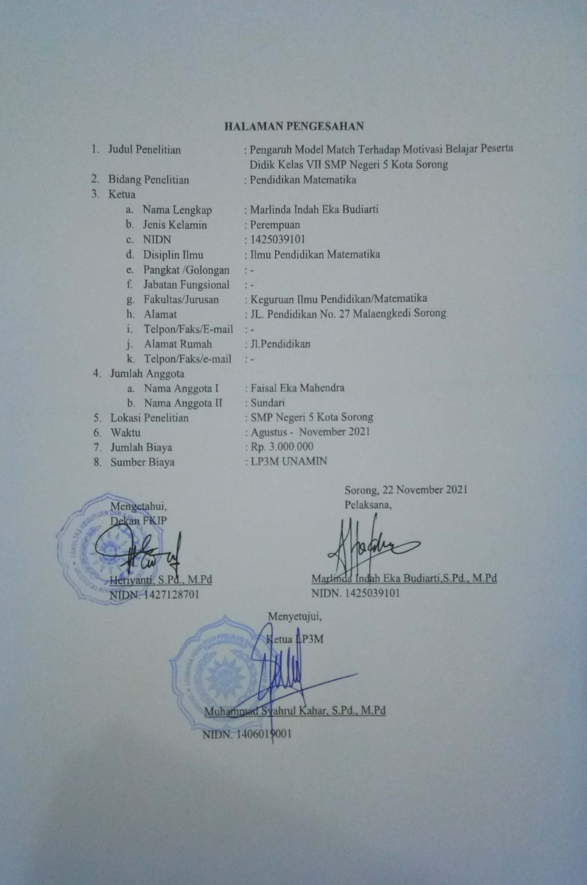**Pengaruh Model Pembelajaran *Make A Match* Terhadap Motivasi Belajar Peserta Didik Kelas VII SMP Negeri 5 Kota Sorong**

**Marlinda Indah Eka Budiarti 1), Faisal Eka Mahendra 2), Sundari 3)**

**1),2), 3)Pendidikan Matematika, UM-Sorong, Kota Sorong, Indonesia.**

1. **PENDAHULUAN**

Berkembangnya ilmu dan teknologi yang semakin maju dan pesat maka semakin kuatlah daya saing dibidang pendidikan. Salah satu cara yang ditempuh adalah melalui peningkatan kualitas pendidikan, pemerintah berusaha melakukan perbaikan-perbaikan agar mutu pendidikan meningkat, diantaranya perbaikan kurikulum, Sumber Daya Manusia, sarana dan prasarana. Perbaikan-perbaikan tersebut tidak ada artinya tanpa dukungan dari guru, orang tua murid dan masyarakat yang turut serta dalam meningkatkan mutu pendidikan. Guru hanya fasilitator dan motivator serta menjadi pembimbing dalam proses pembelajaran.

Guru dapat memberikan motivasi yang baik pada peserta didik, maka dalam diri peserta didik atau akan timbul dorongan dan hasrat untuk belajar lebih baik. Motivasi memegang peranan yang penting dalam proses belajar. Memberikan motivasi yang baik dan sesuai, maka peserta didik dapat menyadari akan manfaat belajar dan tujuan yang hendak dicapai dengan belajar tersebut. Motivasi belajar juga diharapkan mampu menggugah semangat belajar, terutama bagi para peserta didik yang malas belajar sebagai akibat pengaruh negatif dari luar diri peserta didik. Selanjutnya dapat membentuk kebiasaan peserta didik senang belajar, sehingga hasil belajarnya pun dapat meningkat.

Model pembelajaran merupakan suatu cara dalam proses belajar yang diajarkan oleh guru untuk memudahkan peserta didik dalam melakukan proses belajar. Model pembelajaran yang tepat akan menjadikan peserta didik itu menjadi nyaman dan mudah untuk pelajaran yang sulit sekalipun. Peserta didik akan merasa aman dan senang dalam belajar apabila disertai dengan suasana yang menyenangkan baik proses belajar maupun situasi yang dapat menumbuhkan motivasi belajar. Menurut Riyanto (Hidayati, 2014) pembelajaran kooperatif adalah model pembelajaran yang dirancang untuk membelajarkan kecakapan akademik (*academic skill*), sekaligus keterampilan sosial (*social skill*). pembelajaran kooperatif adalah model pembelajaran yang dirancang untuk membelajarkan kecakapan akademik (*academic skill*), sekaligus keterampilan sosial (*social skill*). Pembelajaran kooperatif merupakan model pembelajaran dengan cara siswa belajar dan bekerja dalam kelompok-kelompok kecil secara kolaboratif yang anggotanya terdiri dari 4 sampai 6 orang dengan struktur kelompok yang bersifat heterogen (Suhardi, M. P., & Nuryanti, S. ,2014).

Berdasarkan fakta dilapangan, SMP Negeri 5 Kota Sorong saat peneliti menjalani Praktek Mengajar Lapangan (PML), peneliti menemukan bahwa peserta didik mengalami kesulitan dalam pembelajaran matematika.merasa bosan dan kurang termemotivasi dalam mengikuti pembelajaran sehingga berdampak pada hasil belajar matematika mereka rendah.

Salah satu cara untuk mengatasi kondisi tersebut adalah dengan menggunakan model pembelajaran yang dapat membantu peserta didik bersemangat dalam mengikuti pembelajaran. Untuk itu peneliti menggunakan model pembelajaran *Make A Match* untuk mengaktifkan dan memotivasi peserta didik dalam mengikuti pembelajaran.

Salah satu cara keunggulan teknik ini adalah peserta didik belajar mengenai suatu konsep atau topik, dalam suasana yang menyenangkan yang dapat menumbuhkan motivasi belajar peserta didik.Teknik pembelajaran *Make A Match* dalam pembelajarannya peserta didik dituntut untuk berkompetisi mencari pasangan dari kartu dimana akan terdapat dua jenis kartu yaitu kartu pertanyaan dan kartu jawaban, peserta didik akan mencari pasangan kartu tersebut dengan waktu yang cepat.

Beberapa penelitian tentang penggunaan model pembelajaran *Make A Match* yang dilakukan sebelumnya oleh Ayu Febriana (2011) penerapan model pembelajaran *Make a Match* dapat meningkatkan aktivitas dan hasil belajar siswa sedangkan Uswatun (2012) menyatakan bahwa terdapat penguasaan pemahaman siswa terhadap materi lebih meningkat pada pembelajaran fisika.

Berdasarkan latar belakang tersebut , maka peneliti termotivasi mengangkat judul “Pengaruh Model Pembelajaran *Make A Match* Terhadap Motivasi Belajar Peserta Didik Kelas VII SMP Negeri 5 Kota Sorong ”

1. **METODE PENELITIAN**

Pendekatan penelitian yang akan digunakan dalam penelitian ini adalah pendekatan kuantitatif dan Penelitian ini menggunakan metode eksperimen. Populasi dalam penelitian yang akan dilakukan adalah seluruh siswa kelas VII di SMP Negeri 5 Kota Sorong, sedangkan sampel nya diambil secara acak dengan menggunakan teknik *cluster random sampling,* yaitu melakukan pengundian seluruh kelas VII. Setelah melakukan pengundian diperoleh hasil yaitu kelas VII B berjumlah 32 orang. Variabel bebas dalam penelitian ini adalah model pembelajaran *Make a Match.* Sedangkan variabel terikat dalam penelitian ini adalah motivasi belajar. Teknik pengumpulan data yang dilakukan peneliti melalui tes menggunakan data *pretest* sebelum perlakuan dan *posttest.* Instrument yang digunakan dalam bentuk soal pilihan ganda untuk pretest dan posttest data hasil belajar serta non tes berbentuk angket untuk data motivasi. Sedangkan Teknik analisis datanya menggunakan Uji Validitas, Uji releabilitas, Uji Normalitas, dan Uji Hipotesis dengan program SPSS 24.

1. **HASIL DAN PEMBAHASAN**

Tingkat motivasi siswa dapat dilihat dari data yang diperoleh dari hasil angket. Angket menggunakan enam indikator terdiri dari tiga indikator motivasi belajar intrinsik dan tiga indikator motivasi ekstrinsik.

|  |  |  |  |  |
| --- | --- | --- | --- | --- |
| No | Indikator | No item | | Jumlah |
| Positif | Negatif |
| 1 | Intrinsik |  |  |  |
|  | a. adanya hasrat dan keinginan berhasil | 1, 5, 10, 12, 14, 17, 20 | 8,16 | 9 |
|  | b. dorongan dan kebutuhan dalam belajar | 2, 4, 11, 13, 19 | 3 | 6 |
|  | c. harapan dan cita-cita masa depan | 7, 15 |  | 2 |
| 2 | Ekstrinsik |  |  |  |
|  | a. penghargaan dalam belajar | 6 |  | 1 |
|  | b. kegiatan yang menarik dalam belajar | 9 |  | 1 |
|  | c. adanya lingkungan belajar yang kondusif | 18 |  | 1 |
|  | Jumlah | 17 | 3 | 20 |

**Tabel 1. Kisi-kisi Angket**

Dalam teknik ini, peneliti mengumpulkan data hasil motivasi belajar siswa melalui penyebaran angket yang sudah disediakan oleh peneliti. Peneliti memberikan 20 butir pernyataan yang tertulis pada angket motivasi sebagai bahan acuan peneliti untuk mengetahui keadaan diri siswa dalam belajar matematika dengan pilihan jawaban sangat setuju, setuju,tidak setuju, sangat tidak setuju. Adapun penyajian hasil angket yang diberikan siswa sebagaimana tercantum pada tabel 2. Adapun rata-rata hasil *pretest* sebesar 65.313 dan *post-test* sebesar 82.813*.*

Instrument yang sudah divalidasi oleh dosen ahli dan guru matematika SMP Negeri 5 Kota Sorong maka peneliti menguji cobakan instrument soal test tersebut kepada 10 responden kelas VIII H. Uji coba dilakukan untuk mengetahui apakah butir soal tersebut sudah memenuhi kualitas soal yang baik atau belum. Adapun alat yang digunakan dalam pengujian analis uji coba meliputi uji validitas dan uji reabilitas.

Tabel 5. Hasil Posttes Responden

|  |  |  |  |  |  |  |  |  |  |  |  |  |
| --- | --- | --- | --- | --- | --- | --- | --- | --- | --- | --- | --- | --- |
| No | Nama | Skor per soal | | | | | | | | | | Nilai |
| 1 | 2 | 3 | 4 | 5 | 6 | 7 | 8 | 9 | 10 |  |
| 1 | F G | 1 | 1 | 1 | 1 | 1 | 1 | 1 | 1 | 1 | 1 | 10 |
| 2 | F S | 0 | 0 | 0 | 0 | 1 | 1 | 1 | 1 | 1 | 1 | 6 |
| 3 | H F S | 1 | 1 | 1 | 1 | 1 | 1 | 1 | 1 | 1 | 1 | 10 |
| 4 | J B | 1 | 0 | 0 | 1 | 1 | 0 | 0 | 0 | 0 | 1 | 4 |
| 5 | M I G | 1 | 1 | 1 | 1 | 1 | 1 | 1 | 1 | 1 | 1 | 10 |
| 6 | M M M | 1 | 1 | 1 | 1 | 1 | 1 | 1 | 1 | 1 | 1 | 10 |
| 7 | M S | 0 | 0 | 1 | 0 | 0 | 0 | 0 | 0 | 0 | 0 | 1 |
| 8 | N B | 1 | 1 | 1 | 1 | 1 | 1 | 1 | 1 | 1 | 1 | 10 |
| 9 | N M | 1 | 0 | 1 | 1 | 1 | 1 | 1 | 1 | 1 | 1 | 9 |
| 10 | N A | 1 | 1 | 1 | 0 | 0 | 0 | 1 | 1 | 1 | 1 | 7 |
| 11 | P S | 1 | 1 | 1 | 1 | 1 | 1 | 1 | 1 | 1 | 1 | 10 |
| 12 | P N | 1 | 0 | 1 | 1 | 0 | 1 | 1 | 0 | 0 | 0 | 5 |
| 13 | R D | 1 | 1 | 1 | 1 | 1 | 1 | 1 | 1 | 1 | 1 | 10 |
| 14 | R W | 1 | 1 | 0 | 1 | 1 | 1 | 0 | 1 | 0 | 1 | 7 |
| 15 | R S | 1 | 1 | 1 | 0 | 1 | 1 | 1 | 1 | 1 | 1 | 9 |
| 16 | R N | 1 | 1 | 1 | 1 | 1 | 1 | 1 | 1 | 0 | 1 | 9 |
| 17 | S W | 1 | 1 | 1 | 1 | 1 | 1 | 1 | 1 | 1 | 1 | 10 |
| 18 | S Y | 1 | 1 | 1 | 1 | 1 | 1 | 1 | 1 | 1 | 0 | 9 |
| 19 | T A | 0 | 1 | 0 | 0 | 0 | 0 | 0 | 0 | 1 | 0 | 2 |
| 20 | W S | 1 | 0 | 1 | 1 | 0 | 1 | 0 | 0 | 1 | 1 | 6 |

Sesuai dengan kaidah valid, apabila hasil perhitungan lebih besar dari 0,444maka H*a* diterima . karena harga $r_{tabel}$ untuk taraf kesalahan 5% dengan n=20 (df=20-2=18) diperoleh $r_{tabel}$ = 0,444. Jika $r_{hitung }$ ≥ $r_{tabel}$, maka item tersebut valid dan jika $r_{hitung }$ ≤ $r_{tabel}$, maka item tersebut tidak valid.

Tabel 6. (Hasil Uji Validitas Responden)

|  |  |  |  |
| --- | --- | --- | --- |
| No Soal | r Hitung | r Tabel | Keterangan |
| 1 | 0,698 | 0,444 | Valid |
| 2 | 0,581 | 0,444 | Valid |
| 3 | 0,563 | 0,444 | Valid |
| 4 | 0,547 | 0,444 | Valid |
| 5 | 0,712 | 0,444 | Valid |
| 6 | 0,742 | 0,444 | Valid |
| 7 | 0,794 | 0,444 | Valid |
| 8 | 0,854 | 0,444 | Valid |
| 9 | 0,547 | 0,444 | Valid |
| 10 | 0,608 | 0,444 | Valid |

Berdasarkan hasil uji validitas data menunjukkan semua butir soal 1 sampai 10 valid karena $r_{hitung }$**≥ $r_{tabel}$.** Jadi soal yang akan dijadikan soal *post test* adalah soal yang valid dan layak diujikan sehingga H*a* diterima.

Tabel 7. Hasil Reliabel Responden

|  |  |
| --- | --- |
| **Reliability Statistics** | |
| Cronbach's Alpha | N of Items |
| .859 | 10 |

Berdasarkan data soal dikatakan reliable. Hal ini dapat dilihat pada *Cronbach's Alpha* yang tercantum pada tabel 4.6 diatas apabila nilai $r_{hitung }$ > $r_{tabel}$**.** Pada α= 5% dengan n= 20 (df= 20-2=18) diperoleh **=** 0,444 karena 0,859 > 0,444 maka soal dikatakan reliable.

Tabel 9. Uji Normalitas *kolmogrov-smirnov*

|  |  |  |  |
| --- | --- | --- | --- |
| **One-Sample Kolmogorov-Smirnov Test** | | | |
|  | | Motivasi Sebelum | Motivasi Sesudah |
| N | | 32 | 32 |
| Normal Parametersa,b | Mean | 57.56 | 67.41 |
| Std. Deviation | 7.547 | 6.101 |
| Most Extreme Differences | Absolute | .148 | .077 |
| Positive | .123 | .077 |
| Negative | -.148 | -.070 |
| Test Statistic | | .148 | .077 |
| Asymp. Sig. (2-tailed) | | .072c | .200c,d |
| a. Test distribution is Normal. | | | |
| b. Calculated from data. | | | |
| c. Lilliefors Significance Correction. | | | |
| d. This is a lower bound of the true significance. | | | |

Berdasarkan tabel output SPSS tersebut, diketahui bahwa nilai signifikan *Asymp.Sig (2-tailed)* motivasi sebelum sebesar 0.072 dan nilai signifikan *Asymp.Sig (2-tailed)* motivasi sesudah sebesar 0,200 lebih besar dari 0,05. Maka sesuai dengan dasar pengambilan keputusan dalam uji normalitas *kolmogrov-smirnov* di atas, dapat disimpulkan bahwa data berdistribusi normal. Dengan demikian, asumsi atau prasyarat normalitas dalam model regresi sudah terpenuhi.

|  |  |  |  |  |
| --- | --- | --- | --- | --- |
| Motivasi Sebelum-Sesudah | | | | |
| t hitung | Df | sig. (2 - tailed) | Kriteria | Keputusan |
| -15.270 | 31 | 0.000 | 0.000 < 0.05 | H0 ditolak |

Tabel 10. (Hasil Uji *t-test* motivasi belajar)

Berdasarkan tabel10. diatas, diketahui *Sig.(2-tailed)* adalah sebesar 0,00 < 0,05 maka H*o* ditolakdan H*a* diterima. Sehingga dapat disimpulkan bahwa ada pengaruh model pembelajaran *Make a Match* terhadap motivasi belajar siswa SMP Negeri 5 Kota Sorong.

Tabel 11. (Uji Regresi Linear Sederhana)

|  |  |  |  |  |
| --- | --- | --- | --- | --- |
| **Model Summary** | | | | |
| Model | R | R Square | Adjusted R Square | Std. Error of the Estimate |
| 1 | .878a | .771 | .764 | 2.965 |
| a. Predictors: (Constant), Motivasi Sebelum | | | | |

Berdasarkan tabel diatas diperoleh hasil R Square sebesar 0.771. Artinya pengaruh penerapan model pembelajaran Make a Match terhadap motivasi adalah sebesar 77.1%.

1. **SIMPULAN**

Adapun hasil dari penelitian ini adalah terbukti pada hasil perhitungan uji hipotesis nilai signifikan *Sig (2-tailed)* sebesar 0,000 > 0,05.Maka sesuai dengan dasar pengambilan keputusan dapat disimpulkan bahwa H*o* ditolak dan H*a* diterima maka ada pengaruh yang signifikan model pembelajaran *Make a Match* terhadap motivasi dan hasil belajar. Hal ini diperkuat dengan hasil belajar siswa berdasarkan rata-rata nilai *pretest* sebesar 65,313 sebelum diterapkan model pembelajaran *Make a Match* dan rata-rata nilai *post-test* sebesar 82.813 sesudah diterapkan model pembelajaran *Make a Match*. Sedangkan untuk hasil uji regresi linear sederhana menunjukkan R Square bernilai 0.771, yang artinya pengaruh model pembelajaran Make aMatch terhadap motivasi belajar siswa SMP Negeri 5 Kota Sorong sebesar 77.1%.

1. **REFERENSI**

Febriana, A. (2011). Penerapan Model Pembelajaran Kooperatif Tipe Make A Match Untuk Meningkatkan Kualitas Pembelajaran Ips Siswa Kelas V Sdn Kalibanteng Kidul 01 Kota Semarang (Application Of Cooperative Learning Model Type Make A Match To Enhance Quality Of Learning Social. *Jurnal Kreatif: Jurnal Kependidikan Dasar*, *1*(2).

Hidayati, N. (2014). Pengaruh Model Pembelajaran Teams Games Tournament (Tgt) Terhadap Peningkatan Kemampuan Pemecahan Masalah Matematika Ditinjau Dari Kemampuan Awal Siswa Sma Negeri 1 Seyegan. *Jurnal Agrisains*, *5*(2).

Suhardi, M. P., & Nuryanti, S. (2014). Penerapan Model Pembelajaran Kooperatif Tipe Numbered Head Together (Nht) Untuk Meningkatkan Hasil Belajar Siswa Pada Mata Pelajaran Ipa Kelas IV Sd Negeri 3 Tondo. *JURNAL DIKDAS*, *2*(2).